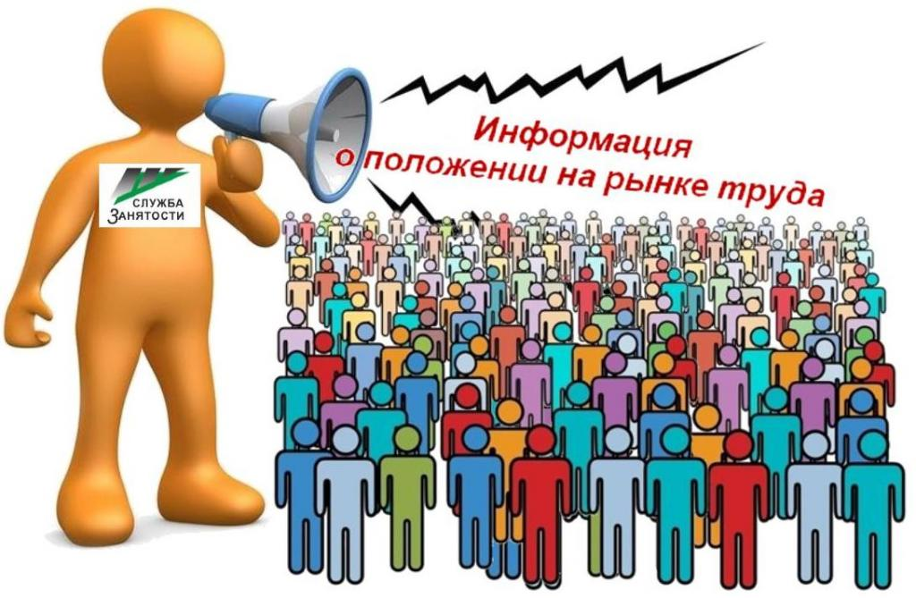**Динамика основных показателей, характеризующих**

**состояние рынка труда,**

**города Нефтеюганска в феврале 2021 года**

|  |  |  |  |  |  |  |  |
| --- | --- | --- | --- | --- | --- | --- | --- |
|  | На начало отчетного месяца | На начало преды-дущего месяца | На начало года | На начало отчетного месяца предыду-щего года | Изменение (+/-) | | |
| за месяц | с начала года | за год |
| A | 1 | 2 | 3 | 4 | 5=1-2 | 6=1-3 | 7=1-4 |
| Численность граждан, состоящих на регистрационном учете в центре занятости населения в целях поиска подходящей работы, чел. | 647 | 768 | 768 | 190 | -121 | -121 | 457 |
| Численность безработных граждан, зарегистрированных в центре занятости населения, чел. человек | 311 | 438 | 438 | 54 | -127 | -127 | 257 |
| Количество свободных рабочих мест и вакантных должностей, заявленных работодателями, ед. | 2442 | 2221 | 2221 | 2053 | 3221 | 3221 | 389 |
| Уровень регистрируемой безработицы, % от численности рабочей силы | 0,4 | 0,6 | 0,6 | 0,08 | -0,2 | -0,2 | 0,32 |
| Коэффициент напряженности, незанятых человек на 1 рабочее место | 0,2 | 0,3 | 0,3 | 0,04 | -0,1 | -0,1 | 0,16 |
| Процент трудоустройства граждан,% | 45,8 | 7,8 | 7,8 | 18,9 | 38 | 38 | 26,9 |
| Продолжительность безработицы, месяцев | 6,92 | 7,05 | 7,05 | 2,89 | -0,13 | -0,13 | 4,03 |

(наименование муниципального образования) (отчетный месяц)

Согласовано:

Заместитель директора Журавлева Л.А. _______________

Начальник отдела трудоустройства Буздуган Л.А. ______________

Начальник административно-правового отдела Мещерякова Н.В. согласовано _______________